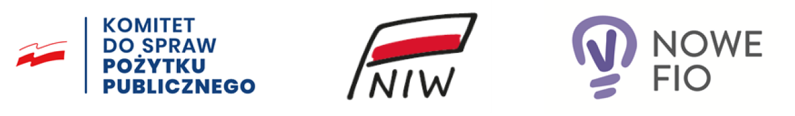

Zakup współfinansowany ze środków Narodowego Instytutu Wolności – Centrum Rozwoju Społeczeństwa Obywatelskiego w ramach Rządowego Programu Fundusz Inicjatyw Obywatelskich NOWEFIO na lata 2021-2030

Tytuł projektu: „MIKRODOTACJE, LOKALNE PRZEDSIĘWZIĘCIA FIO w WOJEWÓDZTWIE ZACHODNIOPOMRSKIM 2021-223”
